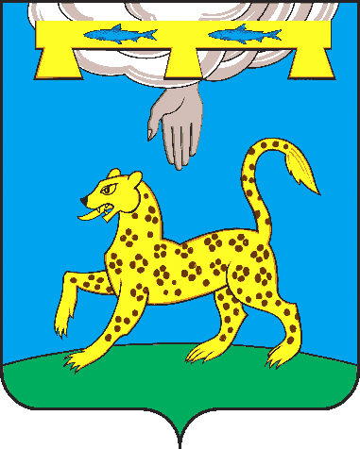

ПСКОВСКАЯ ОБЛАСТЬ

**АДМИНИСТРАЦИЯ ПСКОВСКОГО РАЙОНА**

**ПОСТАНОВЛЕНИЕ**

|  |  |
| --- | --- |
| 25.03.2024 | № 59 |

г. Псков

**О внесение изменений в постановление Администрации Псковского района от 30.03.2023 года № 52 «Об утверждении Положения о порядке проведения конкурса на реализацию заявок территориальных общественных самоуправлений на территории муниципального образования «Псковский район»**

В соответствии с Федеральным законом от 06.10.2003 № 131-ФЗ  
«Об общих принципах организации местного самоуправления в Российской Федерации» и Уставом муниципального образования «Псковский район» принятого решением Собрания депутатов Псковского района от 29.02.2012 № 313, в целях активизации деятельности территориального общественного самоуправления по привлечению населения к решению вопросов местного значения, реализации творческого потенциала населения по месту жительства, поддержки и поощрения территориального общественного самоуправления:

1. Внести в Положение о порядке проведения конкурса на реализацию заявок территориальных общественных самоуправлений на территории муниципального образования «Псковский район» следующие изменения:

1.1. п. 5 разд. 1 «Общие положения» изложить в новой редакции «уполномоченный орган – Комитет по территориальному развитию Администрации Псковского района».

2. Внести в состав конкурсной комиссии по проведению конкурсного отбора на реализацию заявок территориальных общественных самоуправлений на территории муниципального образования «Псковский район» Приложение № 2 к Постановлению Администрации Псковского района, следующие изменения:

2.1. Исключить из состава конкурсной комиссии:

- Секретаря комиссии – Председателя комитета по межмуниципальному сотрудничеству Соргину Елену Михайловну;

- Члена конкурсной комиссии – Заместителя Главы Администрации Псковского района Жгут Елену Михайловну;

- Члена конкурсной комиссии – Председателя комитета по ЖКХ, строительству и архитектуре Алексеева Станислава Евгеньевича;

- Члена конкурсной комиссии – Консультанта комитета по межмуниципальному сотрудничеству и экономическому развитию Федосееву Марию Александровну.

- Члена конкурсной комиссии – Главу сельского поселения «Писковичская волость» Волкову Наталию Николаевну.

2.2. Включить в состав конкурсной комиссии:

- Секретаря комиссии – Консультанта территориального развития Администрации Псковского района Остапенко Марину Владимировну;

- Члена конкурсной комиссии – Заместителя Главы Администрации Псковского района Иванова Артема Анатольевича;

- Члена конкурсной комиссии – Начальника финансового управления Малькову Юлию Геннадьевну;

- Члена конкурсной комиссии – Председателя комитета по территориальному развитию Администрации Псковского района Васильева Дмитрия Николаевича;

- Члена конкурсной комиссии – Заместителя председателя комитета по ЖКХ, строительству и архитектуре Косареву Дарью Владимировну;

- Члена конкурсной комиссии – Консультанта территориального развития Администрации Псковского района Федосееву Марию Александровну.

3. Настоящее постановление вступает в силу со дня его официального опубликования.

4. Настоящее постановление подлежит официальному опубликованию в газете «Псковская провинция» и размещению в сети Интернет на официальном сайте муниципального образования «Псковский район».

5. Контроль за исполнением настоящего постановления оставляю за собой.

И.о. Главы Администрации

Псковского района С.Л. Колинко